

PlayPDF

CFGS DAW CURSO 2025/2026
Pablo Arráez Esteban Adrián Espinazo Mateos David Moriano Conde
COLEGIO CALASANZ SALAMANCA

Índice
- Introducción 3
- Descripción de la aplicación. 4
- Plan de empresa 5
- Tecnologías escogidas y justificación 6
- Diseño de la aplicación 7
  - Diagramas y definición de casos de uso 7
  - Diagramas de clase 7
  - Modelo entidad relación 8
- Arquitectura de la aplicación 10
  - Estructura del proyecto 10
  - Librerías externas utilizadas 10
- Manual de despliegue 11

Introducción

La aplicación se va a llamar “PlayPDF”, haciendo referencia a juegos de archivos PDFs. En concreto será una aplicación que trabaje con este formato de archivos. Será tanto para ámbito universitario, como para bachillerato e incluso la ESO.
Pretendemos desarrollar una aplicación funcional creando preguntas y sus respectivas respuestas utilizando una IA y distintos juegos, todo ello con un fin educativo.

Descripción de la aplicación.

Para empezar la aplicación tendrá un login donde nos encontraremos distintos niveles de usuarios.
Estará el nivel básico, el que podría ser cualquier persona, que podrá acceder a ver los distintos centros dónde se ha subido esta información, así como las asignaturas en las que existe temario. También habrá un apartado en el que podremos ver a través de un mapa, la localización de todos los centros disponibles (API de Google Maps).
El siguiente nivel, sería el del profesorado, que son los responsables de subir esta información a la página. Este tipo de nivel tendrá algunos permisos propios, como, por ejemplo, incluir una nueva asignatura si es necesario, modificar una ya existente e incluso eliminar una de sus asignaturas. Todo ello sería sobre sus asignaturas y no podrán modificar la información de otros profesores.
El último nivel sería el de administrador. Este nivel tendría todos los permisos, podrá borrar colegios, incluir nuevos colegios, así como asignaturas y temario. Además, tendrá un apartado de ver todos los profesores que tienen acceso a la aplicación y también para ver los usuarios registrados con nivel básico.
Para distinguir los niveles, a través de un formulario en las que para ser de nivel básico basta con introducir, nombre, apellidos, estudios y edad. Para acceder a los otros dos niveles será necesario un código específico. Toda esta información será almacenaba y trabajada con una base de datos.

Por otro lado, tendremos la parte principal de la aplicación. Un apartado de juegos dinámicos utilizando técnicas para ayudar al estudio, basándonos en preguntas tipo test, puzles de palabras, etc. todo esto usando una inteligencia artificial (api) para redactar las preguntas en el momento.
También tendrá un apartado para, usando estadísticas, ver la cantidad de gente con los mismos estudios que acceden a que asignaturas, así como a los centros más visitados, todo esto para favorecer la competencia entre los distintos centros.
En cuanto a su creación, al ser una aplicación con fines educativos, debe tener unos colores y formas vistosos, todo tipo de accesibilidad, para gente con visión reducida, o daltonismo incluso. Todo esto vendrá bien detallado en las configuraciones de la página.

Plan de empresa

La fecha final de entrega sería aproximadamente el 29 de mayo, así que tenemos que organizarnos de una manera ordenada:
Durante las dos primeras semanas, realizar de una manera correcta y detallada todo lo relacionado con la base de datos, el diagrama entidad-relación, los casos de uso, etc.
Tras realizarla y habiendo comprobado que no nos falta nada, podemos empezar a crear nuestra página web para ver cómo lo organizamos de manera visual, aunque todavía no tenga funcionalidad. Mientras trabajamos en el Front, también podemos empezar con el Back, así como preparar las autenticaciones de los usuarios. Esto nos podría llevar entre tres y seis semanas, dependiendo de cómo lo organicemos.
Una vez terminado el Front, debemos seguir con el Back. Implementar toda la funcionalidad de la que hemos hablado. Esta parte será la que más tiempo lleve, suponiendo que el resto de las cosas se han realizado de una manera correcta. La tendremos terminada a principios de mayo, como mucho la segunda semana de mayo.
Posteriormente debemos de realizar el testing de nuestra aplicación que nos llevará más o menos dos semanas.

Tecnologías escogidas y justificación

Diseño de la aplicación

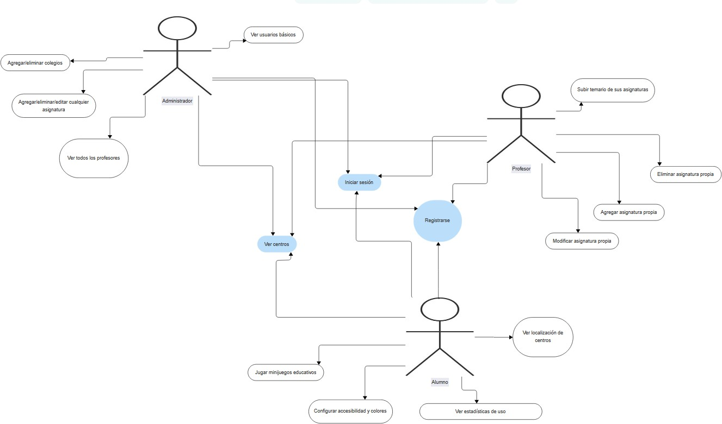
Diagramas y definición de casos de uso

Campo | Descripción
Nombre | Gestionar colegios
Código | CU-04
Actor principal | Administrador
Descripción | Permite crear o eliminar centros educativos.
Precondición | Administrador autenticado.
Postcondición | Centro agregado o eliminado correctamente.
Flujo principal | 1. Selecciona acción (Agregar/Eliminar).  2. Introduce o selecciona datos.  3. Confirma operación.4. El sistema actualiza la información.

Campo | Descripción
Nombre | Registrarse
Código | CU-01
Actor principal | Usuario no autenticado
Descripción | Permite a un usuario crear una cuenta en el sistema como Profesor o Alumno.
Precondición | El usuario no debe estar registrado previamente.
Postcondición | Cuenta creada correctamente en el sistema.
Flujo principal | 1. El usuario selecciona “Registrarse”.  2. Introduce sus datos.  3. Selecciona tipo de usuario.  4. El sistema valida la información.  5. El sistema crea la cuenta.
Flujos alternativos | Datos incorrectos → Mostrar error.  Usuario ya registrado → Notificar al usuario.

Campo | Descripción
Nombre | Ver centros
Código | CU-03
Actor principal | Todos los usuarios autenticados
Descripción | Permite visualizar el listado de centros educativos.
Precondición | Usuario autenticado.
Postcondición | Se muestra el listado de centros.
Flujo principal | 1. El usuario accede a “Ver centros”.  2. El sistema muestra los centros disponibles.

Campo | Descripción
Nombre | Gestionar asignaturas
Código | CU-05
Actor principal | Administrador
Descripción | Permite agregar, modificar o eliminar cualquier asignatura del sistema.
Precondición | Administrador autenticado.
Postcondición | Asignatura actualizada correctamente.
Flujo principal | 1. Selecciona asignatura.  2. Elige acción (crear/editar/eliminar).  3. Guarda cambios.

Campo | Descripción
Nombre | Ver profesores
Código | CU-06
Actor principal | Administrador
Descripción | Permite consultar el listado completo de profesores registrados.
Precondición | Administrador autenticado.
Postcondición | Lista de profesores mostrada.

Campo | Descripción
Nombre | Ver alumnos
Código | CU-07
Actor principal | Administrador
Descripción | Permite visualizar el listado de alumnos registrados.
Precondición | Administrador autenticado.
Postcondición | Lista de alumnos mostrada.

Campo | Descripción
Nombre | Subir temario
Código | CU-08
Actor principal | Profesor
Descripción | Permite subir o actualizar el temario de sus asignaturas.
Precondición | Profesor autenticado.
Postcondición | Temario almacenado correctamente.
Flujo principal | 1. Selecciona asignatura propia.  2. Adjunta o redacta temario.  3. Guarda cambios.

Campo | Descripción
Nombre | Crear asignatura propia
Código | CU-09
Actor principal | Profesor
Descripción | Permite crear una nueva asignatura asociada al profesor.
Precondición | Profesor autenticado.
Postcondición | Asignatura creada correctamente.

Campo | Descripción
Nombre | Modificar asignatura propia
Código | CU-10
Actor principal | Profesor
Descripción | Permite editar información de una asignatura creada por él.
Precondición | Profesor autenticado.
Postcondición | Cambios guardados correctamente.

Campo | Descripción
Nombre | Eliminar asignatura propia
Código | CU-11
Actor principal | Profesor
Descripción | Permite eliminar una asignatura creada por él.
Precondición | Profesor autenticado.
Postcondición | Asignatura eliminada del sistema.

Campo | Descripción
Nombre | Ver localización de centros
Código | CU-12
Actor principal | Alumno
Descripción | Permite visualizar la ubicación geográfica de los centros educativos.
Precondición | Alumno autenticado.
Postcondición | Mapa o localización mostrada.

Campo | Descripción
Nombre | Ver estadísticas de uso
Código | CU-13
Actor principal | Alumno
Descripción | Permite consultar estadísticas personales de uso de la plataforma.
Precondición | Alumno autenticado.
Postcondición | Estadísticas mostradas correctamente.

Campo | Descripción
Nombre | Configurar accesibilidad
Código | CU-14
Actor principal | Alumno
Descripción | Permite modificar preferencias de visualización y accesibilidad.
Precondición | Alumno autenticado.
Postcondición | Preferencias guardadas correctamente.

Campo | Descripción
Nombre | Jugar minijuegos educativos
Código | CU-15
Actor principal | Alumno
Descripción | Permite acceder a minijuegos educativos integrados en la plataforma.
Precondición | Alumno autenticado.
Postcondición | Juego iniciado correctamente.

Diagramas de clase

  - Modelo entidad relación y modelo de base de datos

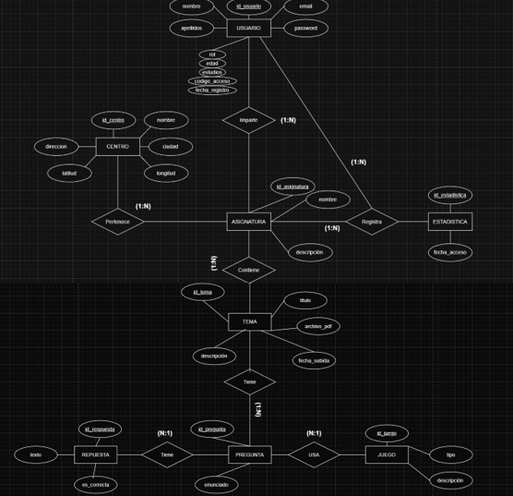
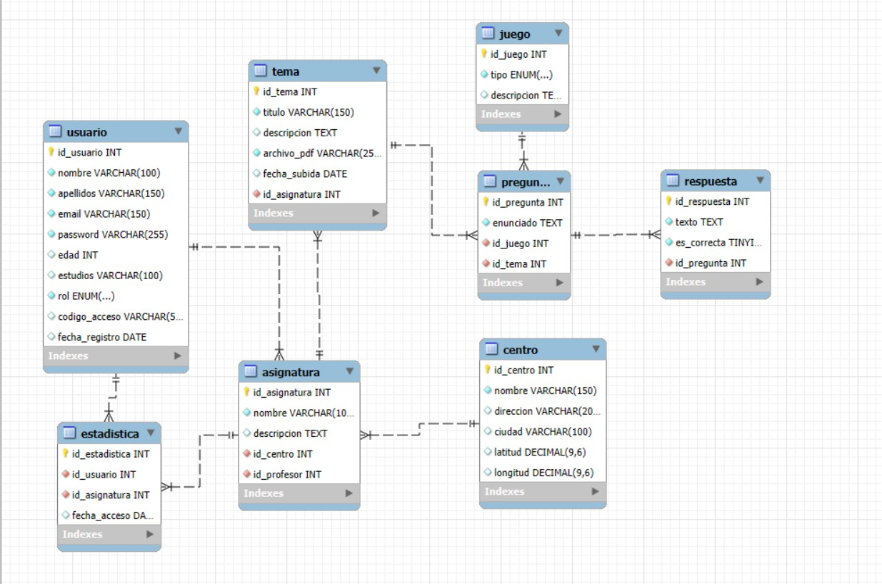

Arquitectura de la aplicación

Estructura del proyecto

Librerías externas utilizadas

Manual de despliegue

